



UTILISATION ICODIA

[Tutoriel Client]

UTILISATION ICODIA

[Tutoriel Client]

|  |  |
| --- | --- |
| Version : | 1.0 |
| Rédigé par : | Christophe Grangé (SCIT) |
| Destinataire(s) : |  |
| Date : | 27/04/2020 |

|  |  |
| --- | --- |
| Version : |  |
| Rédigé par : |  |
| Destinataire(s) : |  |
| Date : |  |
| Modification : |  |

|  |  |
| --- | --- |
| Version : |  |
| Rédigé par : |  |
| Destinataire(s) : |  |
| Date : |  |
| Modification : |  |

|  |  |
| --- | --- |
| Version : |  |
| Rédigé par : |  |
| Destinataire(s) : |  |
| Date : |  |
| Modification : |  |

Table des matières

1. Introduction 3
2. Connexion à l’interface Icodia 4
3. Gestion des listes blanches / noires 5

# Introduction

La présente documentation indique la procédure pour gérer l’antispam Icodia MelGuard au niveau des listes blanches (WhiteList) et des listes noires (BlackList).

En effet ce sont les seules modifications disponibles côté utilisateurs, les réglages plus avancés au niveau de l’antispam doivent être effectués par SCIT, et avec un email qui pose souci à l’antispam (pour avoir le détail du filtrage dans l’entête du mail et régler l’antispam plus finement).

En sachant qu’un antispam parfait n’existe pas et qu’il faut ajuster le bon curseur entre sécurité, filtrage et accepter que certains emails soient en spams ou inversement.

Rappel du fonctionnement de l’antispam Icodia MelGuard :

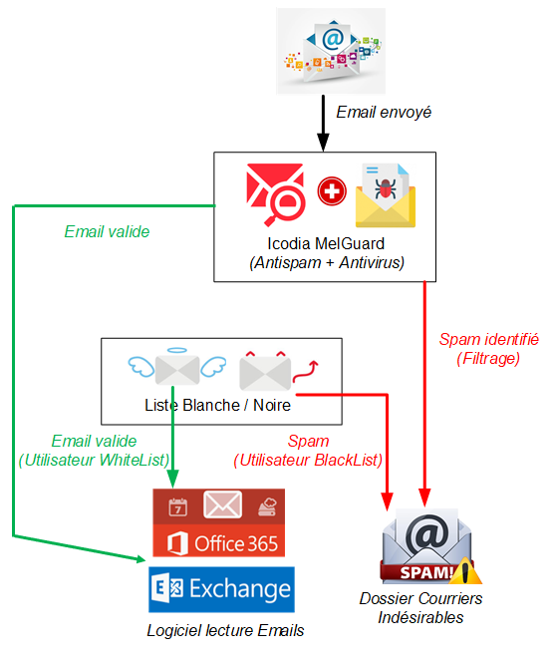

# Connexion à l’interface Icodia

URL de connexion : <https://icoadmin.icodia.com>

*(Il faudra se connecter autant de fois que de nom de domaine possédé pour la messagerie)*

Et saisir vos identifiants qui se trouvent dans votre schema *réseau (votre email d’administration et votre mot de passe)* :

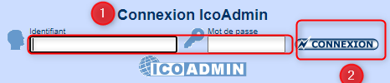

# Gestion des listes blanches / noires

Quand vous accédez au site Icodia vous arrivez sur l’écran des statistiques :

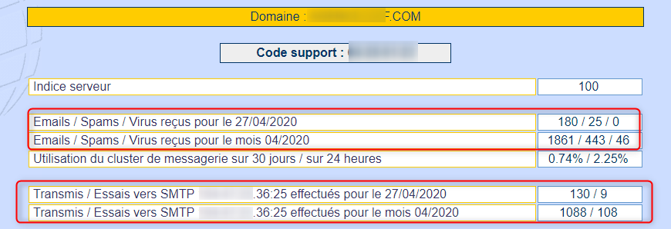

Pour gérer les listes blanches / noires il faut cliquer sur cet icône (*cela permet aussi de voir les statistiques Antivirus et d’accéder au journal des emails qui contenaient des Virus*) :

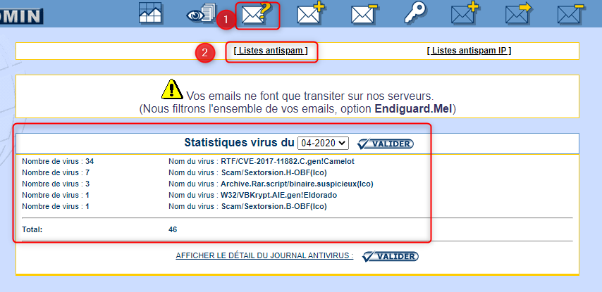

**Liste blanche** : Tout email (ou nom de domaine) mis dans cette liste sera toujours considéré comme valide et ne sera jamais considéré en SPAM.

**Liste noire** : Tout email (ou nom de domaine) mis dans cette liste sera toujours considéré comme SPAM et ira directement dans le dossier Courriers Indésirables.

Pour ajouter ou supprimer des utilisateurs Liste Blanche / Liste Noire il faut le faire dans cet écran :

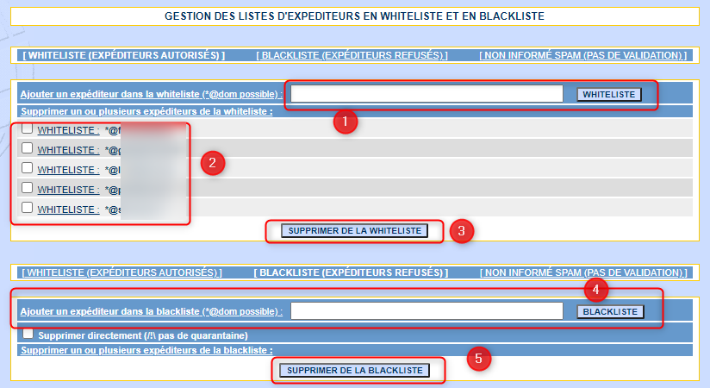

Il est possible de mettre soit un email sous la forme (Ex : [support@groupe-scit.fr](mailto:support@groupe-scit.fr)) ou pour un nom de domaine pour tous les utilisateurs (Ex : [*@groupe-scit.fr](mailto:*@groupe-scit.fr)).

Bonnes pratiques des listes blanches / listes noires :

* Pour mettre en place un nom de domaine il faut toujours * devant le nom de domaine
* Ne jamais mettre en Liste Blanche des domaines publiques (Orange.fr , Free.fr , Yahoo.fr etc ….) pour des raisons de sécurité car tous les spams passent souvent par des mails « publiques »
* Attention aux listes noires de bien gérer les emails ou noms de domaines mis en place pour ne pas mettre en spams des expéditeurs valides

Il est aussi possible de supprimer un utilisateur ou un nom de domaine quand il a été enregistré en liste blanche ou liste noire. Dans ce cas le mail repassera dans le flux antispam classique.